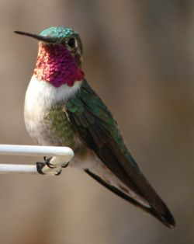
الطـائـر الطـنـان
التصنيف العلمي
المملكة: | الحيوان
الشعبة: | الحبليات
الطائفة: | الطيور
الصنف: | Neornithes
الصنف الفرعي: | حديثات الفك
غير مصنف: | Cypselomorphae
الرتبة: | سماميات
الفصيلة: | Trochilidae  Vigors, 1825

طـائـر الطنـان آيـة من آيـات الله
قال تعالى:(أَلَمْ يَرَوْاْ إِلَى الطَّيْرِ مُسَخَّرَاتٍ فِي جَوِّ السَّمَاء مَا يُمْسِكُهُنَّ إِلاَّ اللّهُ إِنَّ فِي ذَلِكَ لَآيَاتٍ لِّقَوْمٍ يُؤْمِنُونَ ). (النحل:79)
اليوم أحبائي في الله سوف نطير ونسبح معا في الفضاء الفسيح عابرين فيها البحار والمحيطات والقارات مع مجموعة من اصغر أنواع الحيوانات الفقارية بل واصغر أنواع الطيور على وجه الأرض حتى ألان. أنها مجموعة من الطيور التي تتميز بصغر حجمها ورقتها ورشاقتها وسرعتها وخفتها ووداعتها وجمال ألوان ريشها التي أبدعها الخالق عز وجل . أنها مجموعة من الطيور اشتق اسمها من صوت ضربات أجنحتها السريعة والتي تصل إلى حوالي 80 ضربة / الثانية. أعرفتم أحبائي ما هي هذه المجوعة من الطيور

طائر الطنان او الطنون هو اسم لعائلة من الطيور صغيرة الحجم يوجد منها اكثر من 300 نوع في العالم تعيش في الأميركتين ومن أشهـر طـيور هذه المجموعة طائر النحـلة الطنان (BeeHummingbird)الذي يعـتبر أصغر طائر على وجه الأرض فيبلغ وزنه 1.8 جرام وطوله 5 سنتيمترات, بحيث أن الضفادع تأكلها لظنها أن هذه الطيور هي مجرد حشرات, واشتق اسمها من صوت ضربات أجنحتها السريعة والتي تصل إلى حوالي 80 ضربة / الثانية وفي موسم التزاوج إلى 200ضربة في الثانية

المـظـهـر
يبلغ طول أطول الطيور الطنانة 21 سنتيمر ويتواجد في في جبال الأنديز وأصغر أنواعها هو طائر النحلة الطنان، وموطنه كوبا ويبلغ طوله 5 سم فقط.

التـغـذيـة
تقتاث طيور الطنان على رحيق الأشجار والحشرات الصغيرة. وأعدائها الطبيعيين هم الصقور والغربان.

الديناميكا الهوائية للطيران :
سميت هذه الطيور بالطنانة نسبة إلى الطنين التي تصدره أجنحتها التي تتحرك بمعدل يتراوح بين 60 و 70 حركة في الثانية الواحدة لدى اصغر الأنواع.ولهذا الطائر ميزة هي أنه يستطيع الطيران إلى الخلف على عكس الشائع في الطيور وهو الطيران للأمام

الانتـشـار :
يعيش الطائر الطنان في النصف الغربي من الكرة الأرضية وتوجد هذه الطيور حيثما وجدت الأزهار ذات الرحيق. يتركز وجود معظم أنواع الطائر الطنان بين دائرة عرض 10 شمالي وجنوبي خط الاستواء. وتقيم معظم أنواع هذه الطيور بشكل دائم في أماكن وجودها على مدار السنة

حقـائـق شيقة عن طائر الطنان
طائر الطنان يعد من أجمل الطيور على الأرض كما أن لو الكثير من الاختلافات التي تميزه عن باقي الطيور فهو أحد أكثر الطيور الكثيرين للاهتمام من الناحية العلمية . واليوم على موقع ثقف نفسك سنعرض لكم 21 حقيقة لا تعرفها عن طائر الطنان
- يوجد في العالم أكثر من 325 نوع من طائر الطنان مما يعني أنها تعد العائلة الثانية الأكبر بين الطيور وهي تتواجد فقط في قارتي جنوب وشمال أمريكا
2. الألوان اللماعة لريش الطائر الطنان ليست من صبغة اللون نفسه ولكنه نتيجة للترتيب الدقيق لألوان الريش على جسد الطائر بالإضافة إلى زاوية سقوط الضوء على الريش ونسبة الرطوبة في الهواء
3. لا يستطيع الطائر الطنان السير أو القفز حتى بالرغم من أنهم يملكون أقدام كباقي الطيور ولكنها تستخدم للطفو على المياه أو الحركة الجانبية لا أكثر
4. الطائر الطنان من نوع كاليوب هو أصغر نوع من الطنان في أمريكا الشمالية حيث يبلغ طوله 3 بوصات فقط ولكن هناك طنان آخر هو الأصغر على الإطلاق من نوع النحلة حيث يبلغ طوله 2.25 بوصة فقط

5. الطنان يملك ما بين 1000 إلى 1500 ريشة في عدد يعد الأقل في عدد الريش بين الطيور
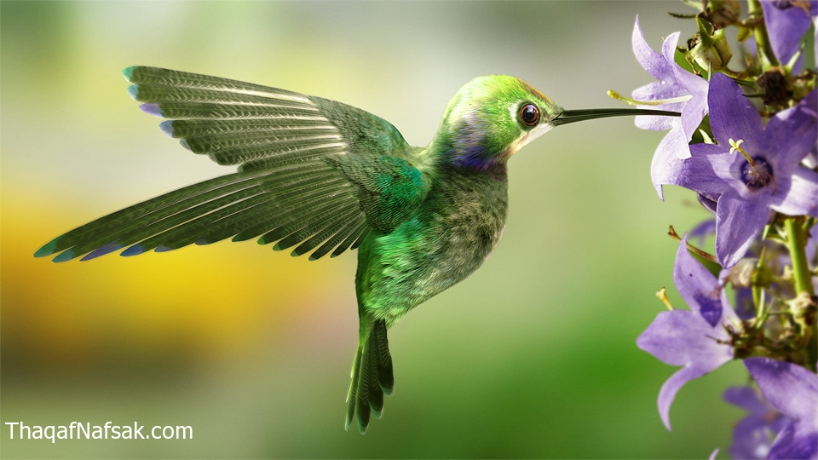
6. الطائر الطنان روبي يبلغ وزنه 3 جرامات فقط 25-30% من وزن الطنان يتركز في عضلات الصدر والعضلات الأساسية المسئولة عن الطيران
7. يستطيع الطائرة الطنان أن يطير إلى الأمام بسرعة 30 ميل في الساعة
8. يضع الطائر الطنان أصغر البيوض بين جميع الطيور حيث يبلغ طولها نصف بوصة فقط بوزن يبلغ 10% من وزن الأم التي تضعها
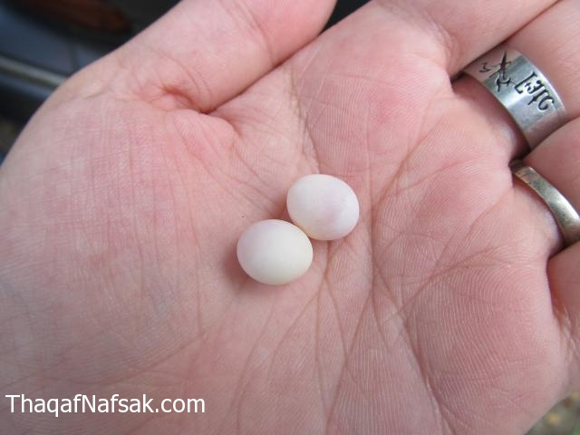

9. يستهلك الطائر الطنان نصف كمية السكر في جسمه بشكل يومي كما أن العجيب أن يتغذى من 3إلى 5 مرات في الساعة
10. يضرب الطنان الهواء بجناحيه بمعدل من 50 إلى 200 مرة في الثانية طبقًا لإتجاه الطيران والظروف الجوية المحيطة
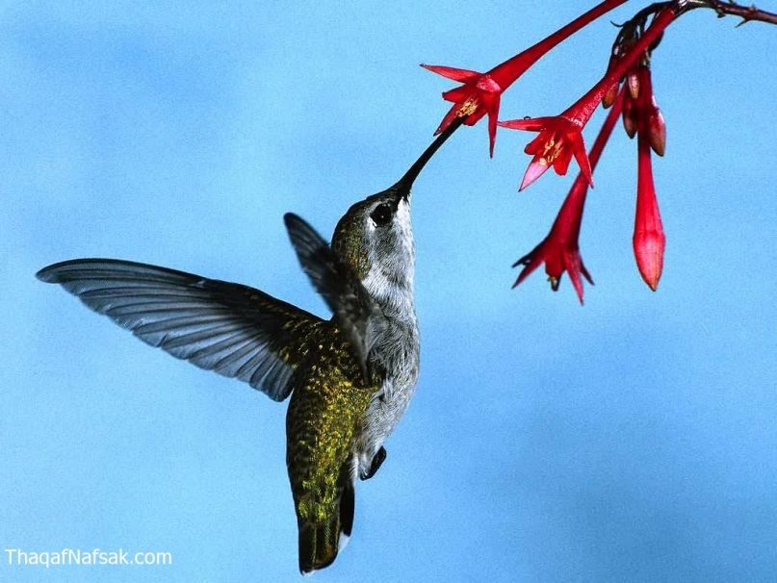
11. يبلغ عدد دقات قلب الطنان 1200 دقة في الدقيقة
12. معدل تنفس الطائر الطنان يبلغ 250 تنفس في الدقيقة
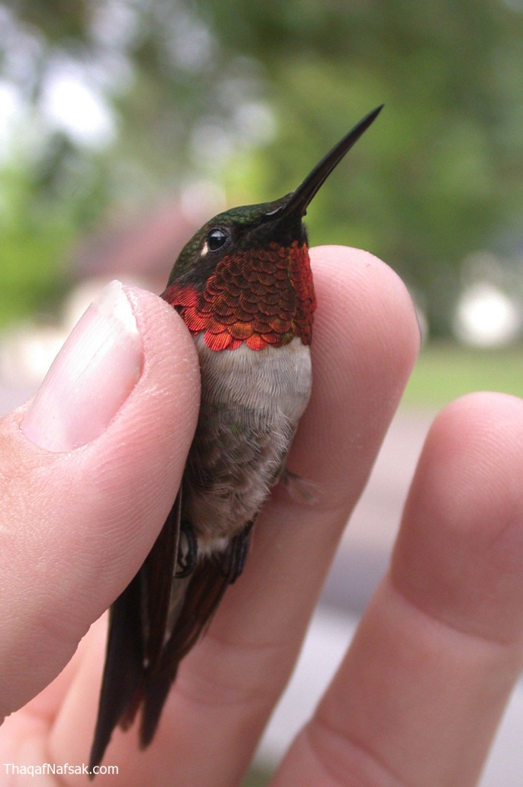
13. طائر الطنان من نوع رافوس مسجل بإسمه أطول رحلة للهجرة بين الطيور في العالم حيث يطير 3000 ميل من عشه في ألاسكا وكندا في الشتاء ليبلغ الدفء في المكسيك
14. بعيدًا عن الحيوانات المفترسة والظروف الأجواء والطقس يمكن للطائر الطنان أن يعيش ما بين 3 إلى 12 سنة
15. حاسة الشم لدى الطنان ضعيفة جدًا ولكن حاسة الإبصار لديه قوية جدًا
16. لا يقوم طائر الطنان بامتصاص الرحيق عن منقاره الطويل ولكنه يلعقه عن طريق لسانه المتشعب
17. يبلغ تردد حركة لسان الطنان أثناء تغذيته 10-15 مرة في الثانية
18. تخيلوا أن الإنسان يحتاج إلى 3 ساعات على الأقل لتحويل الطعام إلى مواد غذائية يسهل إمتصاصها ولكن دورة هضم الطائر الطنان تبلغ 20 دقيقة فقط بكفاءة 97%
19. على الرغم من صغير الطائر الطنان فهو من أكثر الطيور عدوانية فهو يستطيع أن يهاجم الجرزان والصقور التي تتعدى على أراضيها
20. يمكن أن يبلغ منقار الطنان إلى 4 بوصات (أكثر من 8 سم) وتستخدمه كسيف للدفاع عن نفسها

المــصــادر :
مواقـع الانـترنـت :-
- موقع الاعجاز العلمي في القرآن والسنة http:// www.quran-m.com
- موقع ويكيبيديا http://www.ar.wikipedia.org
- موقع ثقف نفسك http://www.thaqafnafsak.com

